EXMO. SR. PRESIDENTE DA CÂMARA MUNICIPAL DE SUMARÉ.

Pelo presente e na forma regimental, requeiro que seja concedida a Medalha Tiradentes nos termos do Decreto-Legislativo nº 521/2021, título 6 , ao Sr. Reginaldo Gloor.

É com profundo respeito e reconhecimento que o Município de Sumaré presta esta justa homenagem a Reginaldo Gloor, um cidadão cuja trajetória se confunde com a própria história e o zelo por nossa cidade.
Nascido em Campinas em 21 de abril de 1979, filho de Leonardo Gloor e Dulce Gloor, Reginaldo escolheu Sumaré como seu lar há 46 anos, construindo aqui suas raízes mais profundas. Sua vocação para o serviço público manifestou-se precocemente ao servir ao Exército Brasileiro entre os anos de 1998 e 1999, onde lapidou os valores de disciplina e patriotismo que norteiam sua vida.
Em 2000, ingressou na Polícia Municipal de Sumaré, dando início a uma carreira exemplar que já soma 26 anos de dedicação ininterrupta à nossa corporação. Ao longo de mais de duas décadas, Reginaldo atuou na linha de frente da segurança pública: desde a proteção do patrimônio comum até o atendimento de ocorrências complexas, sempre com o foco na orientação humanizada ao cidadão sumareense.
Destaca-se, de forma especial, sua atuação na Ronda Escolar, onde desempenhou o papel fundamental de protetor de nossas crianças e jovens, garantindo que o ambiente de aprendizado fosse, acima de tudo, um lugar de paz.
Por trás do profissional resiliente, há o homem de família. Reginaldo encontra seu porto seguro no matrimônio com Viviane Gazola e no orgulho de ser pai de Vinícius e Nayara, que são o combustível para sua entrega diária ao bem comum.
Conceder a Medalha Tiradentes a Reginaldo Gloor não é apenas celebrar seu passado de serviços prestados, mas sim exaltar o exemplo de um homem que, com ética e bravura, dedica sua vida para que cada família de Sumaré possa viver com mais segurança.
Nesta data em que celebramos o patrono das polícias brasileiras, entregamos esta honraria a quem, assim como Tiradentes, faz do servir uma missão de vida.

Sala das Sessões, 30 de março de 2026.

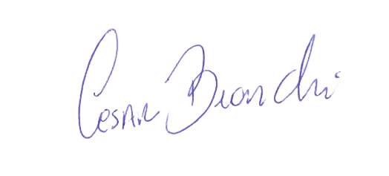
César Bianchi
Vereador
Partido Progressistas

